密 级：机密
文档编号：NCAP/EPG-MB-TS-010

用户手册模板

新开普电子股份有限公司

总页数 | 16 | 版本 | 2.3 |  | 建立日期 |  | 2014-5-7
编制人 | 杨乐
审核人 | 李江
批准人 | 傅常顺 |  |  | 批准日期 |  | 2014-5-9
保管人 | 庞君 |  |  | 存放位置 |  | SVN

文件修改控制

序号 | 版本 | *变化状态 | 修改内容、页码及条款 | 修改人 | 批准人 | 修改日期
1 | 0.1 | A | 编写初稿 | 焦征海 |  | 2007-02-26
2 | 1.0 | M | 发布 | 袁胜兵 | 傅常顺 | 2007-1-29
3 | 2.0 | M | 外部评审修改发布 | 袁胜兵 | 傅常顺 | 2007-4-17
4 | 2.1 | M | 修改目录结构和公司LOGO | 张振京、宋德志、杨乐 | 邵彦超 | 2013-10-31
5 | 2.2 | M | 修订文档格式 | 赵珍 | 邵彦超 | 2014-1-24
6 | 2.3 | M | 修改LOGO、文档编号、封面信息 | 常海梦 | 傅常顺 | 2014-5-7
*变化状态：A——增加，M——修改，D——删除
目录

1. 简介 5
1.1 目的 5
1.2 适用范围 5
1.3 背景描述 5
1.4 引用文件 5
1.5 术语表 5
1.6 参考资料 5
2. 运行环境 5
2.1. 网络环境 5
2.1.1. 硬件环境 5
2.1.2. 软件环境 6
2.2. 服务器环境 6
2.2.1. 硬件环境 6
2.2.2. 软件环境 6
2.3. 工作站环境 6
2.3.1. 硬件环境 6
2.3.2. 软件环境 6
3. 应用系统概述 6
3.1. 系统功能概述 6
3.2. 系统总体流程介绍 6
3.3. 系统功能结构 6
4. 系统功能模块操作指南 7
4.1. [管理员]操作指南 7
4.1.1. [创建系统管理员]的操作指南 7
4.2. 子系统1的操作指南 7
4.2.1. 模块1的操作指南 7
4.2.1.1. 功能介绍 7
4.2.1.2. 参数维护 7
4.2.1.3. 主界面 7
4.2.1.4. 域说明 7
4.2.1.5. 操作说明 7
4.2.1.6. 热键说明 7
4.2.1.7. 操作步骤 8
4.2.1.8. 弹出式窗口的描述 8
4.2.1.9. 常规的容错处理 8
4.2.1.10. 其他注意事项 8
4.2.2. 模块M的操作指南 8
4.3. 子系统2的操作指南 8
4.4. 子系统N的操作指南 8
5. 常见问题处理 8
5.1. 问题1处理 8
5.2. 问题N处理 8
6. 技术支持联系方式 8

简介
说明编写这份用户手册的目的、适用范围、术语、背景等信息。

运行环境
【使用表格的方式来描述运行环境时，2.1-2.3章节可以删除。】
一级分类 | 二级分类 | 环境描述 | 备注
网络环境 | 硬件环境 | 【说明环境的最低配置要求和建议配置】
网络环境 | 软件环境
服务器环境 | 硬件环境
服务器环境 | 软件环境
工作站环境 | 硬件环境
工作站环境 | 软件环境

网络环境

硬件环境
此处以图形或文字形式给出整个应用系统的网络环境中的硬件设备的名称、规格、型号、性能、配置、数量、组建形式等信息。

软件环境
此处以图形或文字形式给出整个应用系统的网络环境中的网络软件的名称、版本号、配置、数量等信息。主要是网络操作系统、网络管理工具、网络安全性管理等软件。

服务器环境

硬件环境
此处以图形或文字形式给出整个应用系统的服务器的硬件设备的名称、规格、型号、性能、配置、数量、组建形式等信息。

软件环境
此处以图形或文字形式给出整个应用系统的服务器环境中的软件的名称、版本号、配置、数量等信息。主要是服务器操作系统、数据库管理系统、WEB服务器系统、其他服务器端的管理软件等。

工作站环境

硬件环境
此处以图形或文字形式给出整个应用系统的工作站或终端的硬件设备的名称、规格、型号、性能、配置、数量、组建形式等信息。

软件环境
此处以图形或文字形式给出整个应用系统的工作站或终端环境中的软件的名称、版本号、配置、数量等信息。主要是工作站操作系统、BROWSER浏览器软件、其他工作站或终端软件等。

应用系统概述

系统功能概述
此处以文字形式概述整个系统所实现的总体功能。

系统总体流程介绍
此处以文字和流程图的形式介绍整个系统的总体流程和相关的处理环节。

系统功能结构
此处以文字和模块关系结构图的形式简述整个系统的功能结构和相互关系，同时给出应用系统之间或内部子系统或模块之间的相互接口约定等信息。

系统功能模块操作指南
【分角色编写功能的操作使用步骤，】

[操作角色1]操作指南

[功能1]的操作指南

功能介绍
描述功能操作的目标和前提，说明本功能模块的功能、输入参数、输出参数、在整个系统的位置和作用。

参数维护
此处以文字和列表形式简述本功能模块正常运作时所需要的静态参数的名称、数量、类型等，以及静态参数维护（增加、删除、修改）的位置、方式、授权人员的岗位角色划分等信息。

主界面
此处采用拷屏后图形编辑的方式，提供经过开发和测试后的最终功能模块的主界面。

域说明
此处以列表形式给出主界面上面涉及的数据域的交互处理信息。
序号 | 中文域名 | 热键 | 数据类型 | 交互方式（手工录入或列表选择） | 备注
1
2
3

操作说明
此处以列表形式给出主界面菜单或界面上的按钮对应的功能操作。
序号 | 操作名称 | 热键 | 操作功能 | 备注
1
2
3

热键说明
此处以列表形式给出主界面操作热键的功能处理，无热键操作时，此章节忽略。
序号 | 热键名称 | 操作功能 | 备注
1
2

操作步骤
此处可以文字和排序列举的方式给出本功能模块的先后操作步骤，引导用户正确地操作，以实现特定的功能。

弹出式窗口的描述
此处可以文字形式依次给出本功能模块中可能出现的一些子窗口或弹出式交互窗口，说明其作用以及正确操作的步骤等信息。

常规的容错处理
此处以文字形式给出本功能模块中可能出现的误操作以及对应的容错处理方法及处理步骤等信息。

其他注意事项
此处可以相应的方式将本功能模块中需要注意的其他事项加以说明，以便用户正确操作，全面地使用本功能模块。

[功能2]的操作指南
。。。。。。

[手机终端用户]的操作指南
校企手机一卡通新用户首次使用时，需要通过登录界面的注册功能完成基本信息的录入后，方能使用，用户注册必须满足以下几个条件：
- 已经开通的手机端的学校；
- 通过网络或其它途径获取手机端应用程序且完成手机端应用的安装；
- 没有注册或一卡通平台的用户的基本信息中没有录入手机号码；
- 注册时录入的手机号码在系统中没有被注册；
注册流程见下面的流程图：
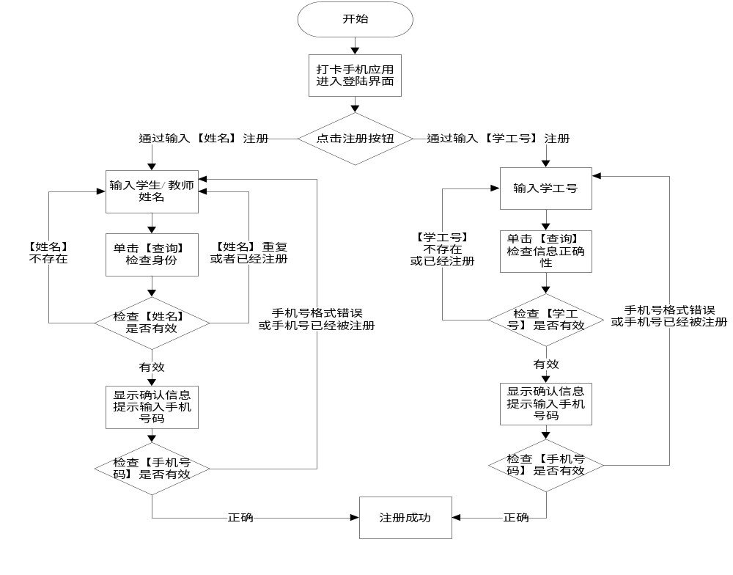

[通过用户姓名注册]的操作指南
本步骤的目标：学生/教职工自助完成手机校企一卡通用户注册
本步骤操作前提：手机安装正确，手机通讯网络正常；手机应用能正常进入登陆页面，如下图1-1所示。
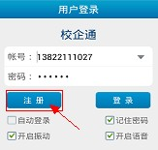
图1-1
本步骤操作：通过输入【姓名】完成用户注册
- 进入的【用户登陆】界面（见图1-2），点击【注册】¹按钮进入【用户注册】页面；
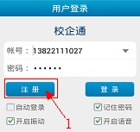
图1-2
- 在【用户注册】界面（见图1-3），点击【按姓名】1进入按照姓名注册界面；输入用户【姓名】2 单击【查询】按钮；
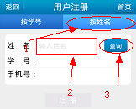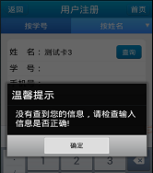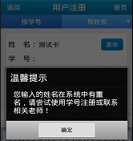
图1-3 图1-4 图1-5
系统根据查询结果给出不同的提示：
- 姓名不存在时，提示“没有查询到您输入的信息，请检查输入信息是否正确！”，见图1-4；
- 姓名重复时，提示“您输入的姓名在系统中有重名，请尝试使用学号注册或联系相关老师！”，见图1-5；
- 姓名已经注册，提示“已经成功注册，15838****3343”。
- 姓名有效进入下一步；
- 查询姓名有效时，提示用户的【学号】1信息（部分隐藏）（见图1-6），用户确认信息正确，可以录入【手机号】2，录入完成后单击【注册】按钮。
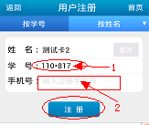
图1-6
手机号码格式错误或在系统中已经存在，将无法完成注册。
至此通过姓名的方式的用户注册完成

[通过学工号注册]的操作指南
本步骤的目标：学生/教职工自助完成手机校企一卡通用户注册
本步骤操作前提：手机安装正确，手机通讯网络正常；手机应用能正常进入登陆页面，如下图2-1所示。
图2-1
本步骤操作：通过输入【学工号】完成用户注册
- 进入的【用户登陆】界面（见图2-2），点击【注册】¹按钮进入【用户注册】页面；
图2-2
- 在【用户注册】界面（见图2-3），系统默选择【按学号】¹方式注册，输入用户【学号】² （教职工可以输入工号）单击【查询】按钮；
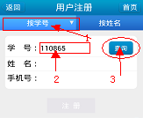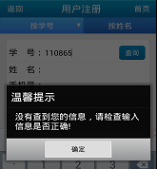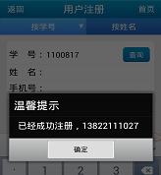
图2-3 图2-4 图2-5
系统根据查询结果给出不同的提示：
- 学号不存在时，提示“没有查询到您输入的信息，请检查输入信息是否正确！”，见图2-4；
- 学号已经注册，提示“已经成功注册，15838****3343”，见图2-5。
- 学号有效进入下一步；
- 查询学号有效时，提示用户的【姓名】¹信息（部分隐藏）（见图2-6），用户确认信息正确，可以录入【手机号】²，录入完成后单击【注册】³按钮。
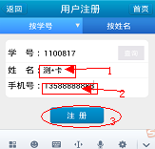
图2-6
手机号码格式错误或在系统中已经存在，将无法完成注册。
至此通过学工号的方式的用户注册完成

[操作角色3]的操作指南

常见问题处理
【例：
9.1 如何设置Java 2(JDK1.2)的环境变量?
答: Java 2安装后,需要设置PATH和JAVA_HOME环境变量.与JDK1.1不同的是:设置好JAVA_HOME环境变量后,JVM将自动搜索系统类库以及用户的当前路径. Java 2环境变量的设置如下例所示:
Solaris平台:
setenv JAVA_HOME Java2的安装路径
setenv PATH $JAVA_HOME/bin:${PATH}
Windows平台:
set JAVA_HOME=Java2的安装路径
set PATH=$JAVA_HOMEbin;%PATH%

9.2 哪些Java集成开发工具支持Java 2?
答: 目前流行的Java集成开发环境,如Inprise的JBuilder,Symantec的Visual Cafe, Sybase的PowerJ,都支持Java 2.

9.3如果在Netscape或IE浏览器中运行Java applet时出现了错误,如何确定错误范围? 答: 当java applet在浏览器中运行时,使用的是浏览器本身的缺省JVM.而不同浏览器对JDK的支持程度也不尽相同. 因此,在Netscape或IE浏览器中运行Java applet出现了错误,建议使用JDK提供的工具appletviewer或Sun公司的Hotjava浏览器来测试该applet,以确定错误的产生是与浏览器相关.】
……

技术支持联系方式
【此处给出关于应用系统维护和技术支持方面的所有联系方式，主要包括：邮递地址、电话号码、传真号码、E-MAIL地址等信息。】

